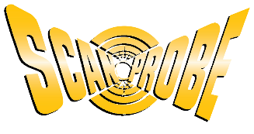

Gebruikershandleiding X-Range Tablet

Versie 1.0


Gericht op de toekomst
Scanprobe Techniques Limited

Copyright © Scanprobe Techniques Ltd. 2023
Dit document wordt vertrouwelijk afgegeven uitsluitend voor het gedocumenteerde doel waarvoor het is verstrekt. Gehele of gedeeltelijke reproductie of gebruik voor iets anders dan het oorspronkelijke doel waarvoor het is geleverd, is verboden, behalve met schriftelijke toestemming van Scanprobe Techniques Limited en dan alleen op voorwaarde dat deze vertrouwelijkheidsclausule in ongewijzigde vorm wordt opgenomen in een dergelijke reproductie.
Inhoud
Inleiding 6
Over deze handleiding 6
Functies van de tablet 7
X-Range Tablet Snelstartgids 9
De tablet instellen 10
Een simkaart installeren 10
Apparaat opladen 15
Led-indicator voor het opladen van de tablet 15
Oplaadtemperatuur 15
Oplaadaccessoires 16
Software voor het delen van bestanden configureren 17
Dropbox conFigureren 17
Outlook configureren 19
WhatsApp configureren 21
Contacten toevoegen aan WhatsApp 23
Bedrijfsgegevens configureren en bedrijfslogo invoegen 25
Tabletsoftware 31
X-Range-instellingen 32
Systeeminformatie 33
LookSee-modus 35
LookSee Overzicht 35
LookSee gebruiken 36
LookSee-observaties 37
Onderhoud van de tablet 39
Algemeen onderhoud 39
Veiligheidsrichtlijnen voor batterijen 39
Beste praktijken voor tabletgebruik in warme omgevingen of direct zonlicht 40
Reinigingsinstructies 41
Reinigingsfrequentie 41
Problemen met de tablet oplossen 42
De tablet resetten 45
Een zachte reset uitvoeren 45
Een harde reset uitvoeren 45
Verwijdering 46
Tabletaccessoires 47
Notities 48

Figuurn
Figuur 1: vooraanzicht 7
Figuur 2: Achteraanzicht 8
Figuur 3: Het batterijdeksel verwijderen 11
Figuur 4: De batterij verwijderen 12
Figuur 5: De nano-simkaart plaatsen 12
Figuur 6: De batterij terugplaatsen 13
Figuur 7: De batterij op de juiste manier terugplaatsen 13
Figuur 8: Het batterijdeksel terugplaatsen 14
Figuur 9: Het batterijdeksel terugplaatsen 14
Figuur 10: De X-Range Tablet opladen met de USB-C-snellaadkabel 16
Figuur 11: Dropbox openen vanaf het startscherm 17
Figuur 12: Aanmelden bij Dropbox bij het eerste gebruik 17
Figuur 13: Het invoeren van persoonlijke gegevens 18
Figuur 14: Akkoord gaan met de algemene voorwaarden van Dropbox 18
Figuur 15: Terugkeren naar het startscherm 18
Figuur 16: Outlook openen vanuit het startscherm 19
Figuur 17: Een e-mailaccount toevoegen 19
Figuur 18: Bestaande e-mailaccountgegevens invoeren 20
Figuur 19: Wachtwoord van e-mailaccount invoeren 20
Figuur 20: Terugkeren naar het startscherm 20
Figuur 21: WhatsApp openen vanaf het startscherm 21
Figuur 22: Akkoord gaan met de algemene voorwaarden van WhatsApp 21
Figuur 23: Het invoeren van je telefoonnummer 21
Figuur 24: Bevestigen dat het telefoonnummer correct is 22
Figuur 25: Verificatiecode invoeren 22
Figuur 26: WhatsApp-code verifiëren 23
Figuur 27: Contacten toevoegen aan WhatsApp 23
Figuur 28: Een nieuw contact aanmaken 24
Figuur 29: Ingevulde contactgegevens opslaan 24
Figuur 30: Terugkeren naar het startscherm 25
Figuur 31: Weergave melding dat USB is aangesloten 25
Figuur 32: Meldingen weergeven 25
Figuur 33: Meer opties 26
Figuur 34: USB-verbindingsopties 26
Figuur 35: Startscherm X-Range-tablet 26
Figuur 36: Scherm Onderzoeksopties 27
Afbeelding 37: Instellingenscherm 27
Figuur 38: Scherm Rapportinstellingen 27
Figuur 39: Scherm Bedrijfsgegevens 28
Figuur 40: Het mina-logo selecteren 28
Figuur 41: Het afbeeldingsbestand wijzigen 28
Figuur 42: Navigeren naar de map met afbeeldingen 29
Figuur 43: Navigeren naar de DCIM-map 29
Figuur 44: Je afbeelding selecteren 29
Figuur 45: Bedrijfslogo gewijzigd 30
Figuur 46: Startscherm X-Range-tablet 31
Figuur 47: Scherm Onderzoeksopties 31
Figuur 48: X-Range-instellingen selecteren 32
Figuur 49: Scherm X-Range-instellingen 32
Figuur 50: Scherm Systeeminformatie 33
Figuur 51: Scherm LookSee-app 35
Figuur 52: LookSee-videotitels 36
Figuur 53: LookSee-koptekst 36
Figuur 54: LookSee Scherm voor invoeren observatie 37
Figuur 55: LookSee-observatie 37
Figuur 56: Afgedankte elektrische en elektronische apparatuur (AEEA) 46

Inleiding
De X-Range-tablet is ontworpen als een eenvoudige en gemakkelijke alternatieve manier om inspectierapporten van pijpleidingen te maken en om extra details en mogelijkheden voor het delen van rapportagesoftware van derden te bieden.
De tablet zelf is ontworpen om te overleven onder de zware omstandigheden in de bouwsector. De Zebra ET45-tablet is een robuuste lichtgewicht tablet met een 8-inch WXGA 1280 x 800-kleurenscherm. Hij weegt minder dan 500 g, is uitgerust met een door de gebruiker vervangbare 6100 mAh 3,87V oplaadbare Li-Ion-polymeerbatterij en is afgedicht tot IP65, waardoor hij besproeid kan worden met water. Hij is uitgerust met een robuust, stootbestendig frame, dat extra bescherming biedt tegen een val van 1,5 m op beton. Door het plaatsen van een nano simkaart (niet meegeleverd met het apparaat) is connectiviteit via 4G of 5G mogelijk, hoewel dit niet essentieel is voor het gebruik van de tablet en alle kosten voor dataverbruik voor rekening van de gebruiker blijven.
De X-Range-applicatie in de tablet is een op maat gemaakt softwareplatform dat is ontworpen om alle functionaliteit van de Maxprobe™ CCU op een tablet te integreren en biedt alle voordelen die bij tabletontwerpen horen, zoals een aanraakscherm, meerdere deelopties en een herkenbare gebruikersinterface.

Over deze handleiding
De instructiehandleiding van de X-Range-tablet geeft gebruikers een overzicht van de hardware- en softwarefuncties van de tablet, evenals een korte beschrijving van de toepassingen die erop beschikbaar zijn. De handleiding geeft instructies voor het instellen van het apparaat en het inloggen op applicaties, zodat je je rapporten kunt personaliseren en delen.
Er zijn drie hoofdfuncties binnen de software. Deze omvatten:
- LookSee-modus - een functie die is ontworpen om gebruikers snel toegang te geven tot de systeemcamera en bedieningselementen, evenals een opnamefunctie, afstandsteller en titels van tekstoverlays op het scherm.
- mina + rapportage - ontworpen voor het maken van door de industrie erkende pdf-rapporten voor de inspectie van pijpleidingen, hoewel deze niet beperkt is tot alleen pijpleidingen en kan worden gebruikt als rapportagesoftware voor schoorstenen, kabelgoten en vele andere moeilijk bereikbare plaatsen waar een inspectierapport nodig is.
- WinCan ProTouch - Slimme rioolinspectietechnologie, analyseert en rapporteert inspectiegegevens. Met AI-aangedreven, cloudgebaseerde oplossingen en naadloze GIS-integratie.

Functies van de tablet
Figuur 1: vooraanzicht
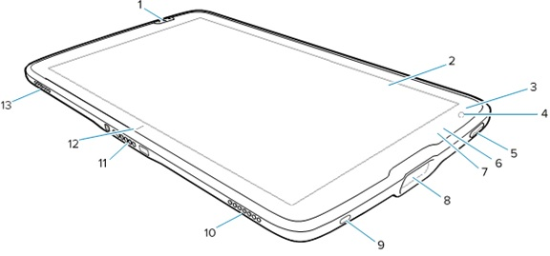
Item | Functie | Beschrijving
1 | Scanknop aan de voorzijde | Start het vastleggen van streepjescodegegevens wanneer een toepassing met scanfunctionaliteit actief is.
2 | Aanraakscherm | Geeft alle informatie weer die nodig is om het apparaat te bedienen.
3 | Lichtsensor | Bepaalt het omgevingslicht om de intensiteit van de achtergrondverlichting van het scherm te regelen.
4 | Camera voorkant | Te gebruiken voor videoconferenties.
5 | Aan/uit-knop | Schakelt het scherm in en uit. Druk in en laat los om het apparaat in te schakelen. Houd ingedrukt om het apparaat te resetten of uit te schakelen.
6 | Gegevensopslag | Licht op tijdens het vastleggen van gegevens.
7 | Led-laadcontrolelampje | Geeft de stroomstatus en de laadstatus van de batterij aan tijdens het opladen en door de applicatie verzamelde meldingen. Zie het gedeelte Tablet Charging Indicator LED.
8 | Scanvenster | Biedt gegevensregistratie met behulp van de imager.
9 | USB-C-poort | Biedt USB-host- en clientcommunicatie.
10 | Rechter luidspreker | Biedt audio-output.
11 | Interface-connector | Zorgt voor communicatie met het apparaat vanuit het dock.
12 | Uitlijningsindicator houder | Gebruik om te assisteren bij het uitlijnen van de tablet met een houder.
13 | Linker luidspreker | Biedt audio-output.
Figuur 2: Achteraanzicht
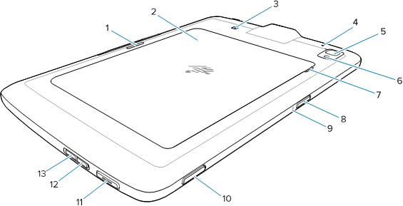
Item | Functie | Beschrijving
1 | Vergrendelingsleuf voor de houder | Gebruikt door houders om de tablet vast te zetten.
2 | Batterijdeksel | Biedt toegang tot de vervangbare batterij.
3 | Positie NFC-antenne | Gebruik om NFC-kaarten te lezen.
4 | Achterste microfoon | Gebruik voor audio-opnamen.
5 | Camera achterkant | Autofocuscamera die foto's maakt.
6 | Camera achterkant met led-flits | Biedt verlichting voor de camera.
7 | Inkeping batterijklep | Til het ingekeepte gedeelte van het batterijklepje op om het batterijklepje van de tablet te verwijderen.
8 | Scannerknop | Start het vastleggen van streepjescodegegevens wanneer een toepassing met scanfunctionaliteit actief is.
9 | Hoofdmicrofoon | Gebruik voor spraakcommunicatie of audio-opnamen.
10 | Programmeerbare knop | Knop die configureerbaar is voor gebruik met toepassingen.
11 | PTT-knop | Meestal gebruikt voor Push-to-Talk-communicatie. Waar wettelijke beperkingen bestaan, kan de knop worden geconfigureerd voor het gebruik met andere toepassingen.
12 | Knop volume verhogen | Verhoogt het audiovolume.
13 | Knop volume verlagen | Verlaagt het audiovolume.

X-Range Tablet Snelstartgids
Ga als volgt te werk om aan de slag te gaan met je X-Range-tablet
- Controleer of je twee dozen hebt ontvangen, één voor de Zebra ET45-tablet en één voor het beschermframe.
- Controleer of de tablet en de regelgevingsgids zich in de ET45-doos bevinden en of het beschermframe zich in een tweede doos bevindt.
- Inspecteer de tablet op beschadigingen.
- Als je merkt dat de tablet, geleider of het frame beschadigd is of ontbreekt, neem dan onmiddellijk contact op met Scanprobe Techniques Ltd.
- Installeer een nanosimkaart (niet meegeleverd) om 4G- en 5G-connectiviteit in te schakelen.
- Monteer het beschermframe op de tablet.
- Laad het apparaat op.
- Schakel het Apparaat in.
- Configureer Outlook, Dropbox en WhatsApp.
- Sluit aan op een opgeladen X-Range coiler.

De tablet instellen

Een simkaart installeren
LET OP: Risico op letsel of schade
Probeer de batterij niet te verwijderen wanneer de tablet is ingeschakeld.
Gebruik geen gereedschap om het batterijklepje of de batterij te verwijderen. De batterij is een lithium-ion batterij. Elke schade of beschadiging kan ertoe leiden dat de batterij heet wordt, explodeert of ontbrandt, wat mogelijk ernstig letsel kan veroorzaken.
Een nano-simkaart is vereist om de tablet 4G- of 5G-mobiele data te laten gebruiken, hoewel dit niet essentieel is om de tablet te gebruiken. De nano-simkaartsleuf bevindt zich onder de batterij. Deze stappen zijn alleen van toepassing bij het installeren of vervangen van een nano-simkaart:
- Zorg ervoor dat de tablet is uitgeschakeld.
- Houd de aan/uit-knop ingedrukt totdat het menu verschijnt.
- Tik op de optie "Uitschakelen".
- Verwijder het beschermframe van de tablet.
- Til, zoals aangegeven in Figuur 3 , de hoek van het batterijdeksel met de hand omhoog (1) van het gemerkte gebied en verwijder het batterijdeksel voorzichtig van het apparaat (2).
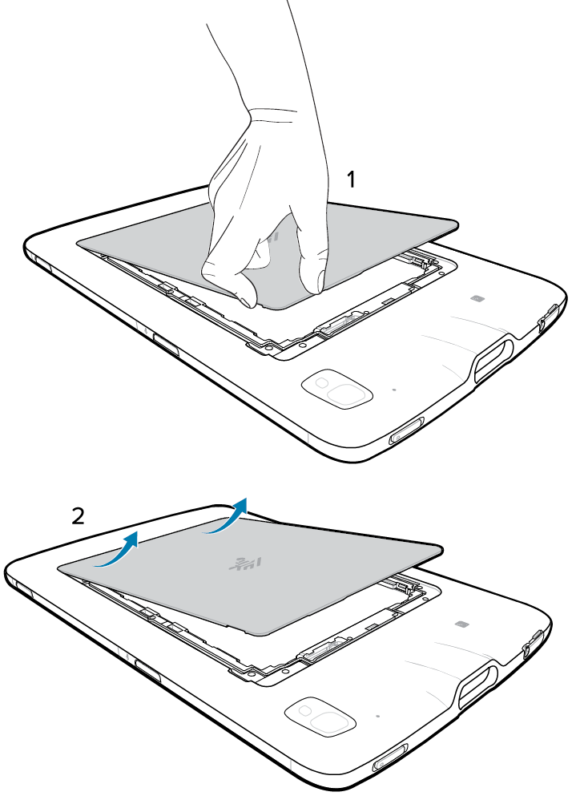
Figuur 3: Het batterijdeksel verwijderen
- Zoals weergegeven in Figuur 4, schuif en houd je de batterijvergrendelingsschakelaar in de ontgrendelpositie met de vingernagel (1). Terwijl de schakelaar in de ontgrendelingsstand wordt gehouden, til je de batterij uit het ingekeepte gebied (2), draai je de batterij omhoog en verwijder je deze vervolgens uit het batterijcompartiment (3).
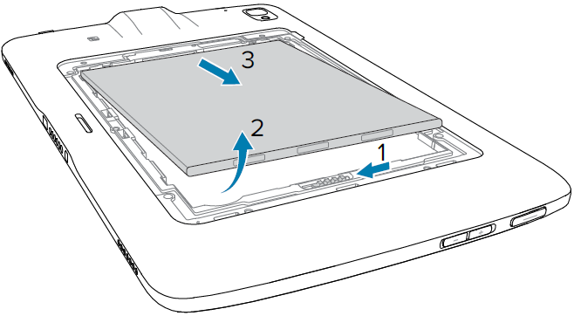
Figuur 4: De batterij verwijderen
- Nadat je de batterij uit de tablet hebt verwijderd, laat je de batterijvergrendelingsschakelaar los.
- Als je een nano-simkaart vervangt, verwijder je de bestaande kaart door de geïnstalleerde simkaart iets in te drukken en los te laten. De kaart moet iets worden uitgeworpen, zodat je deze kunt verwijderen. De kaart moet gemakkelijk uit de sleuf glijden. Als dit niet het geval is, is de kaart niet correct uitgeworpen; druk opnieuw op de kaart en laat deze los totdat de kaart correct is uitgeworpen. Haal de simkaart uit de kaartsleuf.
- Steek, zoals aangegeven in Figuur 5, de nano-simkaart in de simkaartsleuf met de contactpunten naar boven.
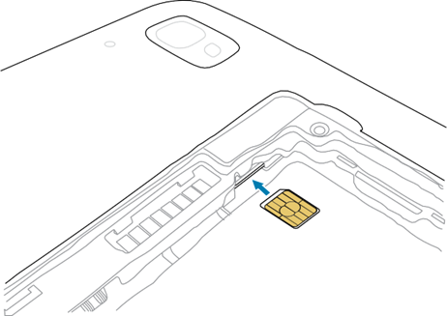
Figuur 5: De nano-simkaart plaatsen
- Duw de simkaart op zijn plek en zorg ervoor dat deze wordt vergrendeld.
- Zoals aangegeven in Figuur 6, vervang de batterij, contactzijde eerst.
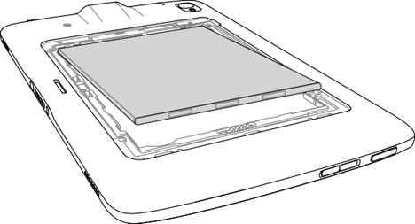
Figuur 6: De batterij terugplaatsen
- Duw, zoals aangegeven in Figuur 7, de batterij voorzichtig naar de contactpunten (1) terwijl je de batterij in de batterijbron (2) draait, en zorg ervoor dat deze goed zit.
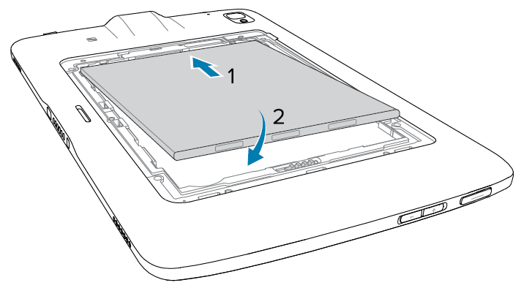
Figuur 7: De batterij op de juiste manier terugplaatsen
LET OP: Risico op schade
Houd rekening met de richting van het batterijdeksel. Als het batterijdeksel niet goed wordt vervangen, kan dit schade veroorzaken.
- Steek, zoals aangegeven in Figuur 8, het uiteinde met het lipje van het batterijdeksel in de sleuven in de batterijbron (1). Draai het deksel naar beneden (2).
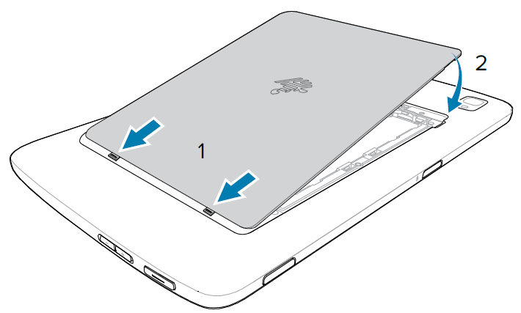
Figuur 8: Het batterijdeksel terugplaatsen
- Druk voorzichtig langs de randen van het deksel naar beneden. Zorg ervoor dat het deksel goed vastzit.
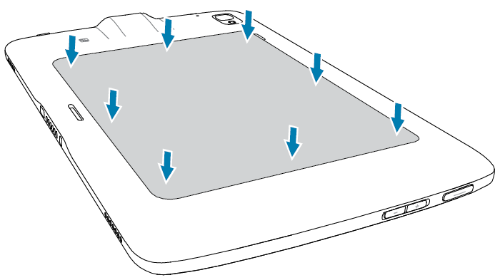
Figuur 9: Het batterijdeksel terugplaatsen
- Plaats het beschermframe terug op de tablet.

Apparaat opladen
Voordat je de tablet voor het eerst gebruikt, sluit je deze aan op een externe voedingsbron en houd je deze aangesloten totdat deze volledig is opgeladen. De batterij van de X-Range Tablet wordt in ongeveer 3 uur van volledig leeg tot 80% opgeladen. Het oplaadindicatielampje wordt groen wanneer de tablet volledig is opgeladen. Je kunt de tablet gebruiken terwijl deze wordt opgeladen.

Led-indicator voor het opladen van de tablet
Let op:
Het led-lampje voor het opladen van de tablet gaat alleen branden als het apparaat is aangesloten op een voedingsbron.
Led voor opladen van tablet | Indicatie
Uit | Het apparaat is niet aangesloten op de stroomvoorziening, het apparaat bevindt zich niet in een oplaadstation, het apparaat zit niet goed in het oplaadstation of het oplaadstation is niet van stroom voorzien.
Langzaam knipperend oranje  (1 keer knipperen om de 4 seconden) | Apparaat laadt op.
Langzaam knipperend rood  (1 keer knipperen om de 4 seconden) | Het apparaat wordt opgeladen, maar de batterij is aan het einde van de levensduur.
Snel knipperend oranje  (2 keer knipperen per seconde) | Oplaadfout. Mogelijke oplaadfouten zijn:  - Batterijtemperatuur is te laag of te hoog.  - Het opladen is te lang doorgegaan zonder voltooiing (meestal acht uur).
Snel knipperend rood  (2 keer knipperen per seconde) | Oplaadfout en de batterij is aan het einde van zijn levensduur. Mogelijke oplaadfouten zijn:  - Batterijtemperatuur is te laag of te hoog.  - Het opladen is te lang doorgegaan zonder voltooiing (meestal acht uur).
Ononderbroken groen | Opladen voltooid.
Constant rood | Het opladen is voltooid, maar de batterij is aan het einde van zijn levensduur.

Oplaadtemperatuur
Laad batterijen op bij omgevingstemperaturen van 0°C tot +40°C (32°F tot 104°F) zoals voorgeschreven op de batterij. Als je probeert de batterij op te laden wanneer deze kouder is dan 0°C of warmer dan +40°C, kan dit permanente schade aan de batterij veroorzaken.

Oplaadaccessoires
Het opladen kan worden voltooid door de X-Range data- en snellaadkabel (meegeleverd met de X-Range coiler) in de USB-C van de tablet te gebruiken en het andere uiteinde van de kabel aan te sluiten op een USB-C-oplaadpunt of via een USB-C-netlader (niet meegeleverd), zoals geïllustreerd in Figuur 10.
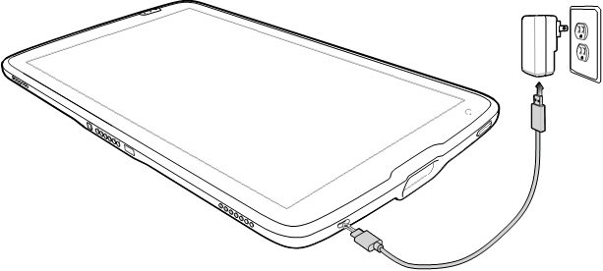
Figuur 10: De X-Range Tablet opladen met de USB-C-snellaadkabel
Voor een optimale oplaadbeleving raadt Zebra het gebruik aan van een goedgekeurd oplaadaccessoire, verkrijgbaar via de Zebra-website op https://www.zebra.com/. Goedgekeurde oplaadaccessoires voor de X-Range Tablet zijn onder andere:
- Oplaadhouder met 1 sleuf (CRD-ET4X-1SCHRG1-01)
- Oplaadhouder met 4 sleuven (CRD-ET4X-4SCHRG1-01)
- USB-C-oplaadkabel (CBL-TC5X-USBC2A-01)
Bij gebruik van een door Zebra goedgekeurde oplaadhouder wordt de lading van het apparaat vernuftig geregeld door de oplader zelf. Om dit te bereiken, schakelt de oplader afwisselend het opladen van de batterij in en uit om de batterij op aanvaardbare temperaturen te houden.

Software voor het delen van bestanden configureren
De X-Range Tablet biedt drie opties waarmee je jouw onderzoeken met je klanten kunt delen, namelijk het delen van bestanden via Dropbox, e-mail via Microsoft Outlook en instant messaging via WhatsApp. Voor elk eerste gebruik moeten deze worden geconfigureerd met je gegevens.

Dropbox conFigureren
- Selecteer Dropbox op het startscherm.

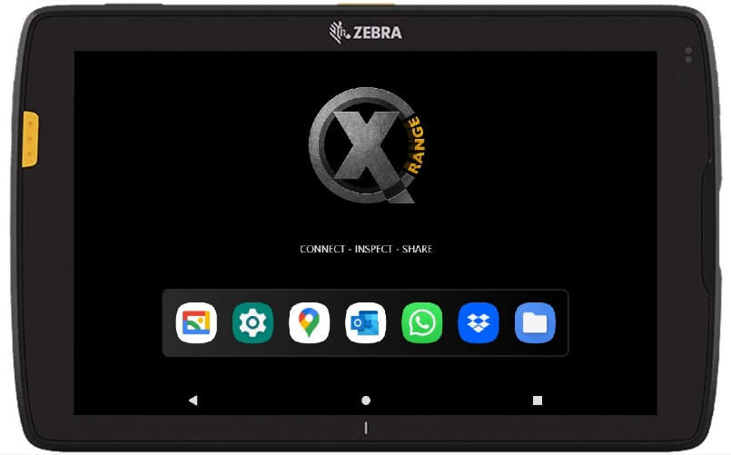
Figuur 11: Dropbox openen vanaf het startscherm
- Selecteer "Aanmelden"
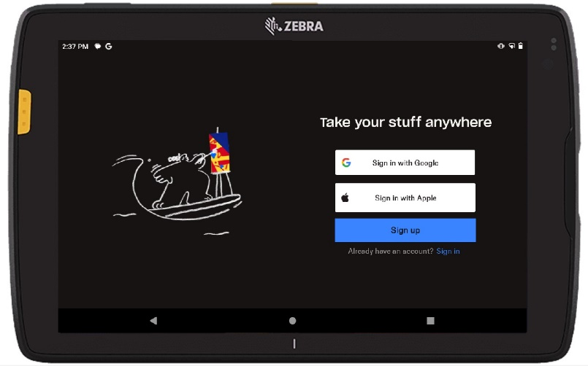
Figuur 12: Aanmelden bij Dropbox bij het eerste gebruik
- Vul je persoonlijke gegevens in.
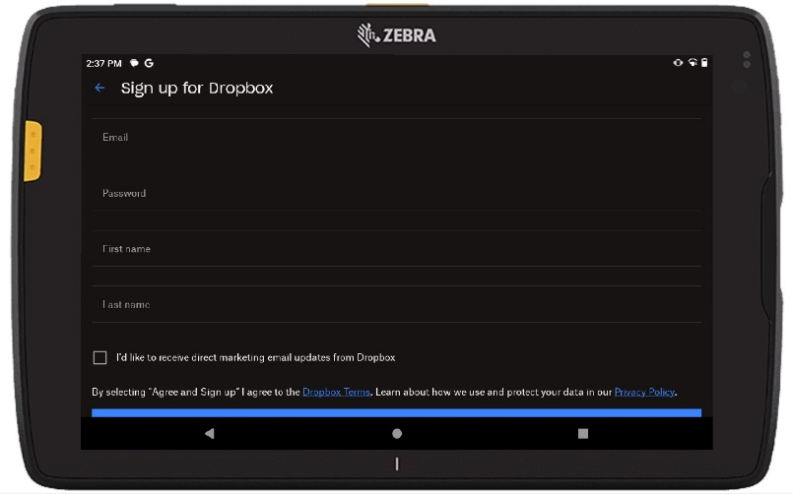
Figuur 13: Het invoeren van persoonlijke gegevens
- Ik ga akkoord met de algemene voorwaarden.
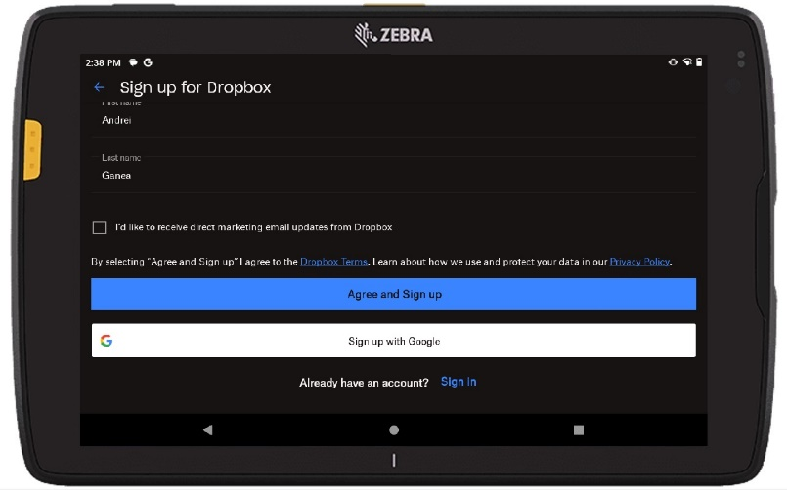
Figuur 14: Akkoord gaan met de algemene voorwaarden van Dropbox
- Druk op de knop Terug om Dropbox gratis te gebruiken en terug te keren naar het startscherm. Je kunt je aanmelden voor een premiumabonnement als je meer opslagruimte nodig hebt, grotere opties voor het opsturen van bestanden (bijvoorbeeld als je grote videobestanden moet verzenden) of als je wilt profiteren van een van de andere premium Dropbox-functies.
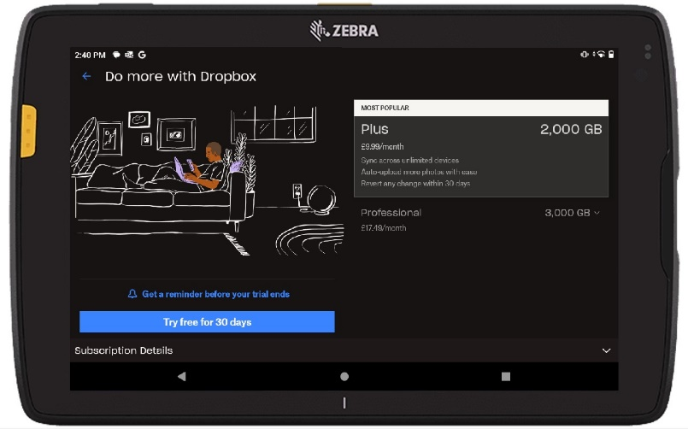
Figuur 15: Terugkeren naar het startscherm

Outlook configureren
- Selecteer Outlook op het hoofdscherm.
Figuur 16: Outlook openen vanuit het startscherm
- Selecteer "Account toevoegen".
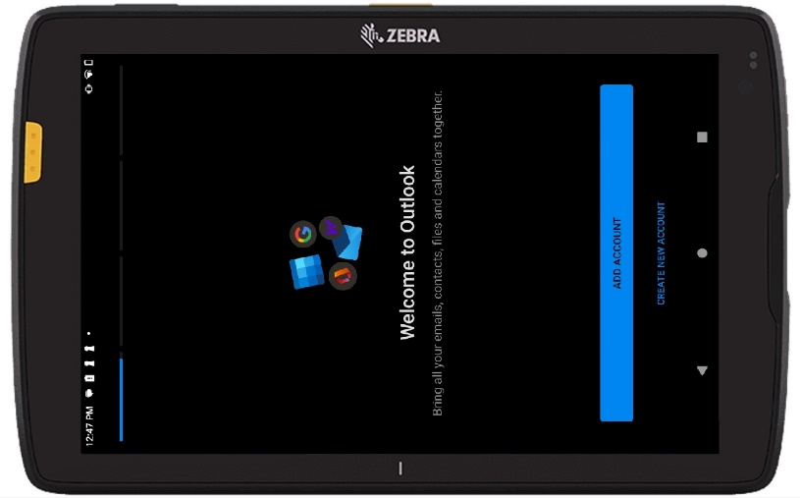
Figuur 17: Een e-mailaccount toevoegen
- Tik op het veld "Voer je e-mailadres in" en typ je e-mailadres in met behulp van het toetsenbord op het scherm.
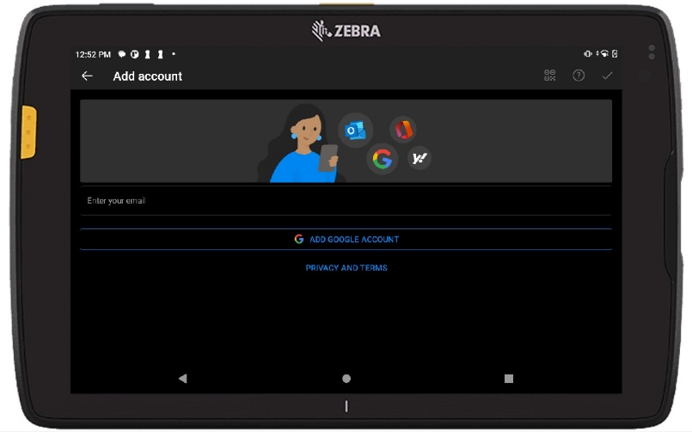
Figuur 18: Bestaande e-mailaccountgegevens invoeren
- Tik op het veld "Wachtwoord" en typ het wachtwoord van je e-mailaccount in met behulp van het toetsenbord op het scherm.
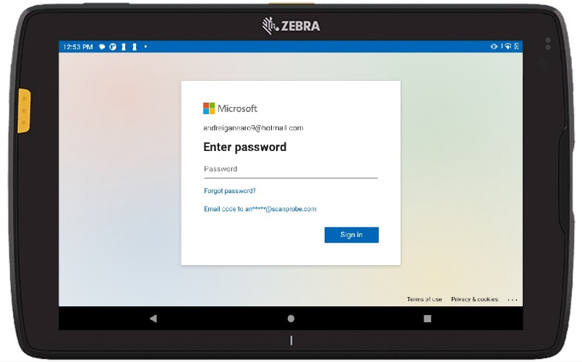
Figuur 19: Wachtwoord van e-mailaccount invoeren
- Selecteer "Misschien later" als dit het enige e-mailaccount is dat je wil configureren.
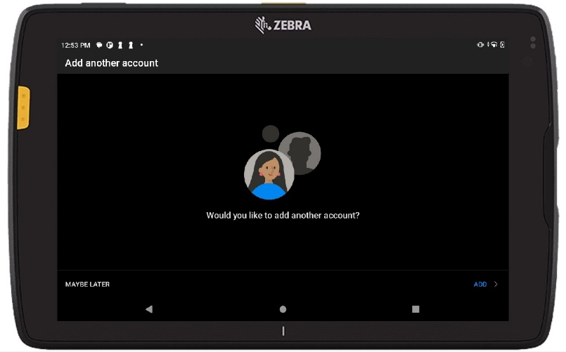
Figuur 20: Terugkeren naar het startscherm

WhatsApp configureren
- Selecteer WhatsApp op het hoofdscherm.
Figuur 21: WhatsApp openen vanaf het startscherm
- Druk op "Akkoord en doorgaan".
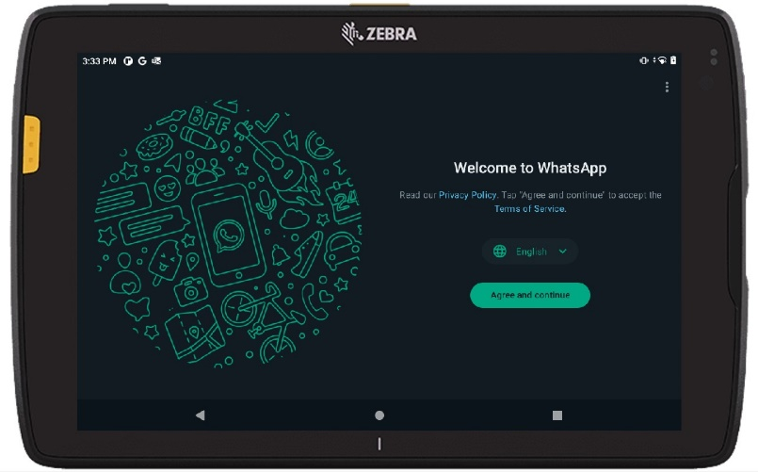
Figuur 22: Akkoord gaan met de algemene voorwaarden van WhatsApp
- Voer het telefoonnummer in van de nano-simkaart die je in de tablet hebt geplaatst.
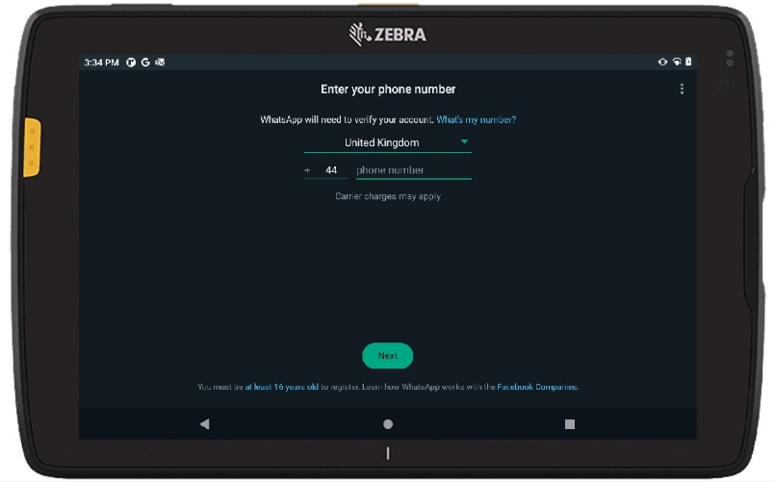
Figuur 23: Het invoeren van je telefoonnummer
- Bevestig het telefoonnummer door op de knop "OK" te drukken.
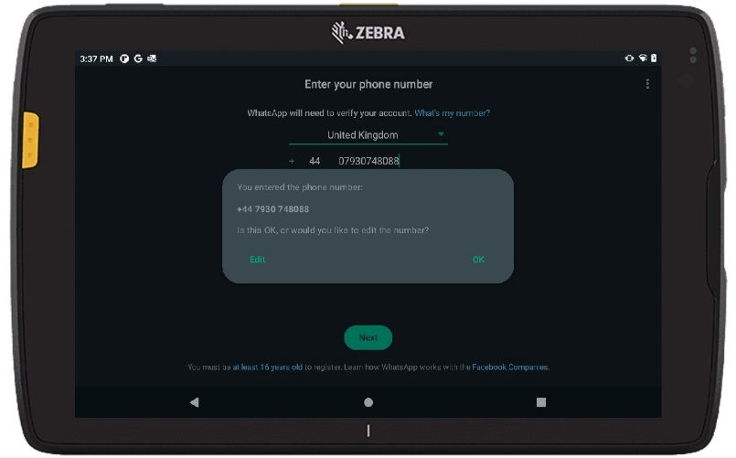
Figuur 24: Bevestigen dat het telefoonnummer correct is
- WhatsApp stuurt een verificatiecode naar de tablet, die in de bovenste balk van het scherm verschijnt.
Opmerking: bepaalde netwerkaanbieders (zoals EE) hebben extra beveiligingsfuncties geïmplementeerd, waardoor de tablet de melding met deze code niet ontvangt. Om de melding te ontvangen, moet je op dit punt de nano-simkaart uit de tablet halen en in een mobiele telefoon plaatsen. Vervolgens vraag je de code opnieuw aan. Wanneer je de code op de mobiele telefoon ontvangt, schrijf je deze op en plaats je de nano-simkaart terug in de tablet.
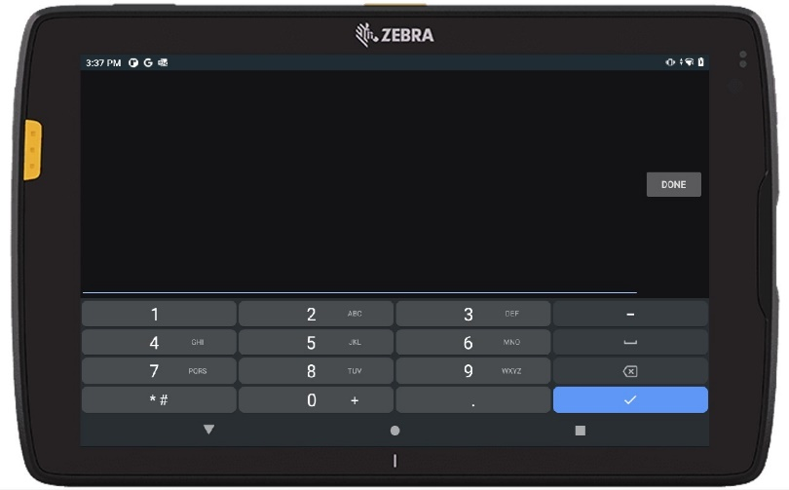
Figuur 25: Verificatiecode invoeren
- Typ de code in de tablet met behulp van de cijfertoetsen en druk op "Gereed". WhatsApp verifieert vervolgens de code voordat toegang tot de app wordt verleend.
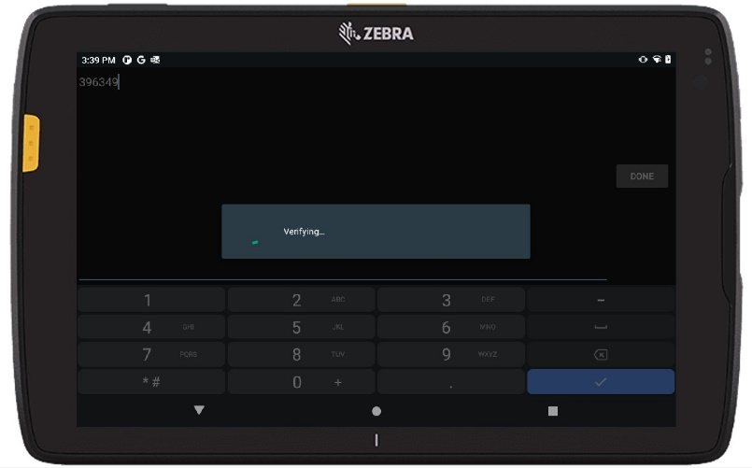
Figuur 26: WhatsApp-code verifiëren
- Je moet je contacten toevoegen aan WhatsApp. Je kunt deze fase doen of er later op terugkomen.

Contacten toevoegen aan WhatsApp
- Om contacten toe te voegen, tik je op de drie puntjes (het pictogram "kebabmenu") in de rechterbovenhoek wanneer je in het hoofdmenuscherm van WhatsApp bent. Selecteer "Contacten".
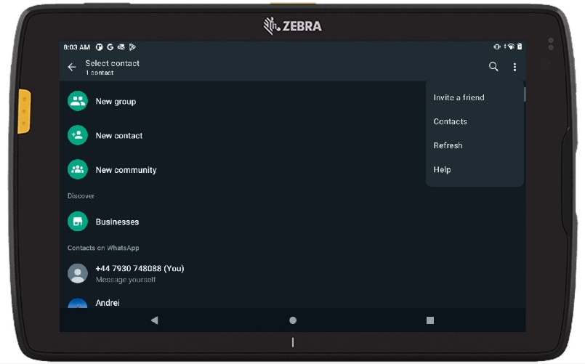
Figuur 27: Contacten toevoegen aan WhatsApp
- Selecteer de knop "+" in de rechterbenedenhoek om een nieuw contact aan te maken.
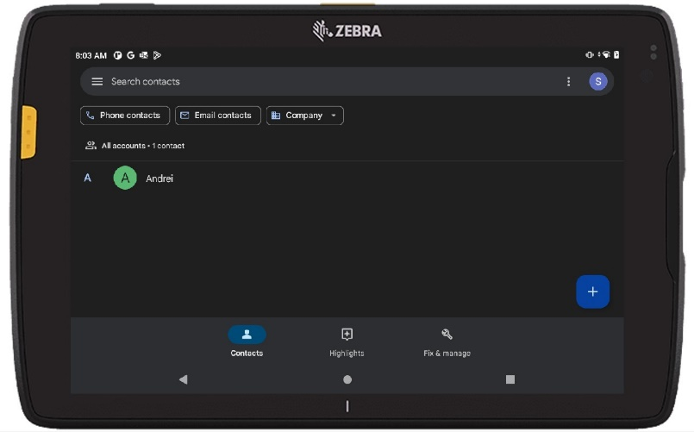
Figuur 28: Een nieuw contact aanmaken
- Voer de contactgegevens in door achtereenvolgens op elk leeg veld te tikken en het toetsenbord op het scherm te gebruiken. Zodra je klaar bent, tik je op "Opslaan".
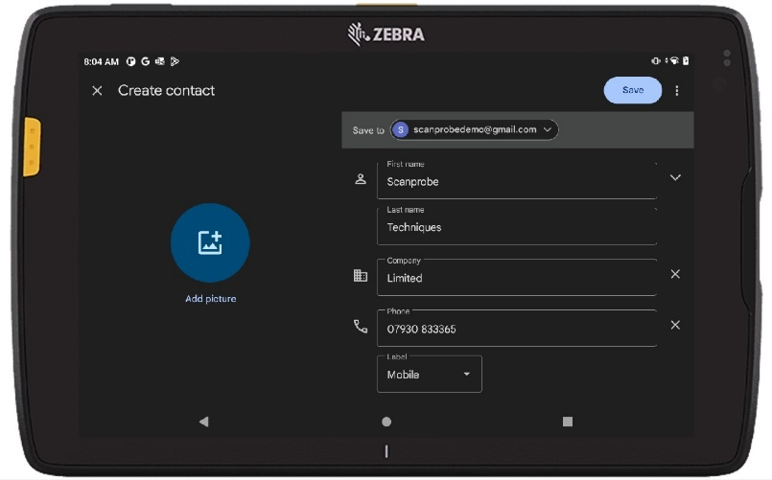
Figuur 29: Ingevulde contactgegevens opslaan
Navigeer terug naar het startscherm vanuit het WhatsApp-hoofdmenu door op de pijl Terug te tikken.
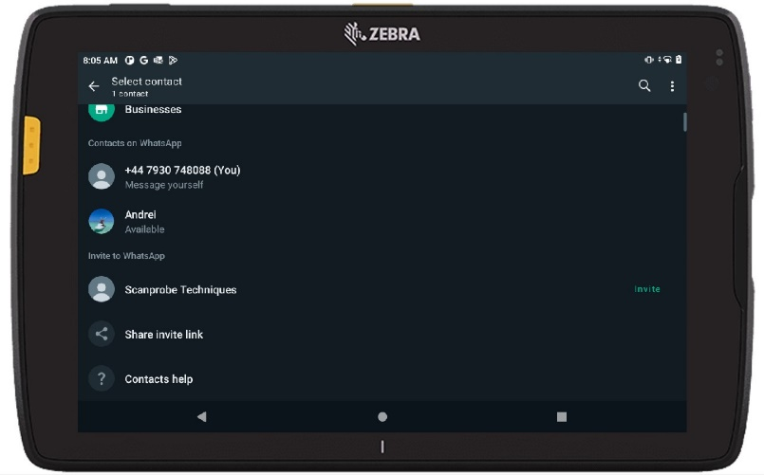
Figuur 30: Terugkeren naar het startscherm

Bedrijfsgegevens configureren en bedrijfslogo invoegen
Het onderzoeksrapport kan worden geconfigureerd om automatisch je bedrijfsgegevens, inclusief je bedrijfslogo of andere afbeelding, in te voegen op de voorpagina van een onderzoeksrapport. Je moet de afbeelding die je wil toevoegen uploaden naar de tablet vanaf je computer. De tablet herkent de meeste afbeeldingsformaten, waaronder bmp-, jpeg-, png-, svg-, webp- en tiff-bestanden.
- Zoek je afbeeldingsbestand op je computer. Sluit je Zebra tablet aan op je computer via de X-Range data- en snellaadkabel. De tablet hoort een geluidssignaal af te spelen en een melding weer te geven om je te informeren dat er een USB-kabel is aangesloten, zoals weergegeven in Figuur 31.
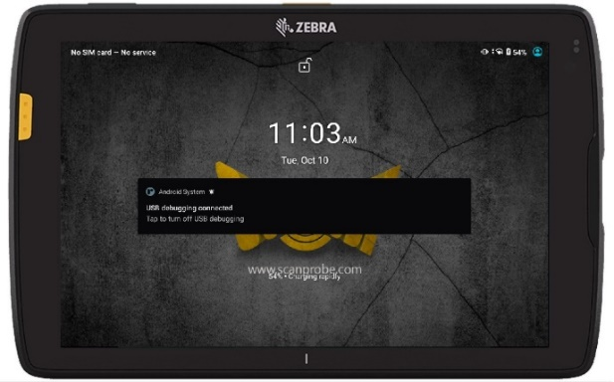
Figuur 31: Weergave melding dat USB is aangesloten
- Scrol op je tablet vanaf de bovenkant van de pagina naar beneden om de meldingspagina naar beneden te brengen. Er zou een melding moeten zijn die begint met "Android System - USB File Transfer...". Tik op de pijl aan de rechterkant van de melding om meer details weer te geven.
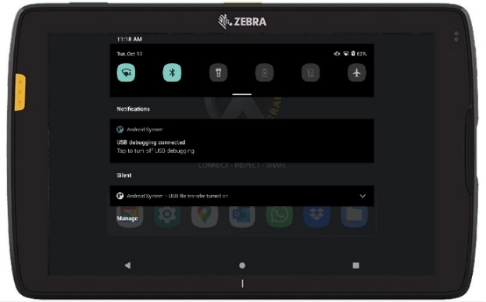
Figuur 32: Meldingen weergeven
- Druk op "Tik voor meer opties".
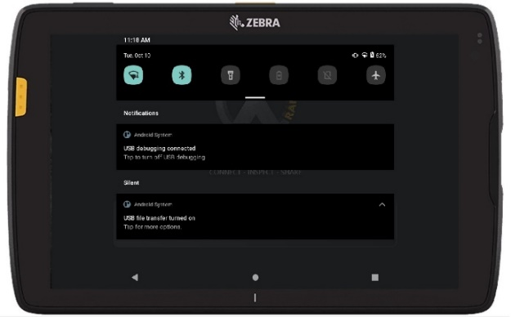
Figuur 33: Meer opties
- Controleer of de USB-verbinding wordt bestuurd door “Dit apparaat” is geselecteerd en of USB gebruiken voor “Bestandsoverdracht” is geselecteerd, zoals weergegeven inFiguur 34.
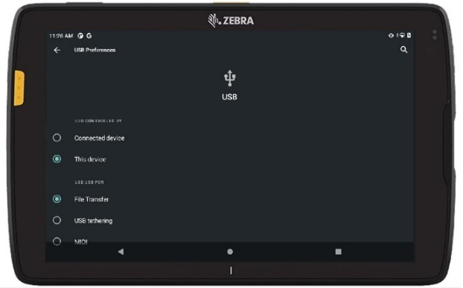
Figuur 34: USB-verbindingsopties
- Open bestandsbeheer op uw computer en zoek de tablet op je computer; deze krijgt de naam "ET45". Open het apparaat en navigeer naar "Interne opslag > DCIM". Kopieer je afbeelding naar deze DCIM-map.
- Koppel de USB-kabel los van je tablet en je computer zodra het afbeeldingsbestand succesvol is gekopieerd.
- Tik op het startscherm van je tablet op het X-Range-logo.
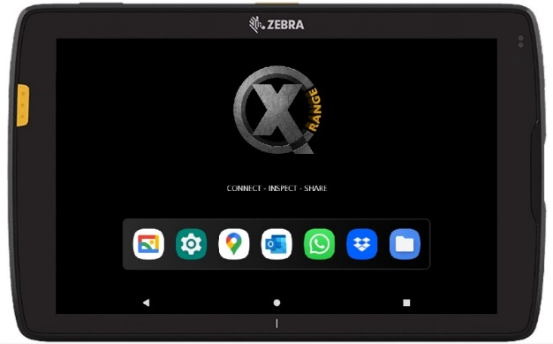
Figuur 35: Startscherm X-Range-tablet
- Om het instellingenmenu te openen, tik je op het tandwielpictogram in de linkerbovenhoek van het scherm Onderzoeksopties.
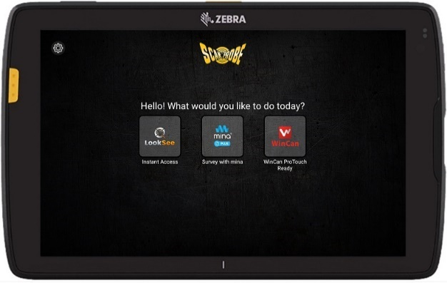
Figuur 36: Scherm Onderzoeksopties
- Tik op "Rapportinstellingen" aan de rechterkant van het instellingenscherm.
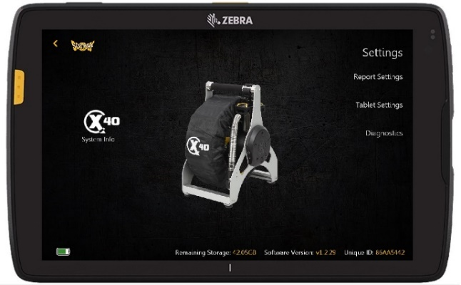
Afbeelding 37: Instellingenscherm
- Tik op "Bedrijfsgegevens" aan de rechterkant van het scherm met rapportinstellingen.
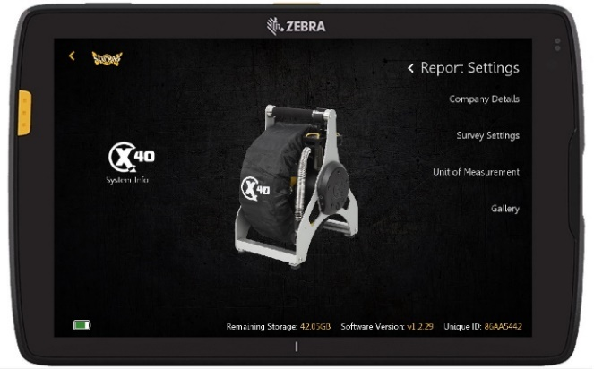
Figuur 38: Scherm Rapportinstellingen
- Voer je bedrijfsgegevens in door achtereenvolgens op elk leeg veld te tikken en het toetsenbord op het scherm te gebruiken.
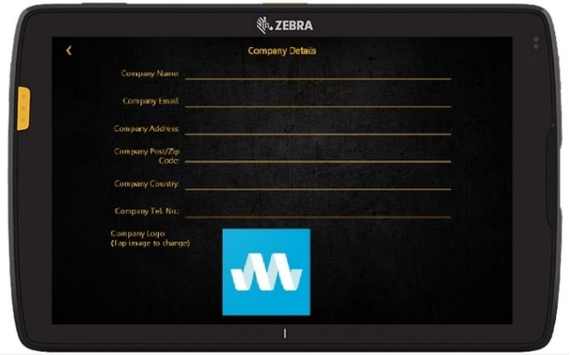
Figuur 39: Scherm Bedrijfsgegevens
- Tik op het mina-logo onderaan het scherm.
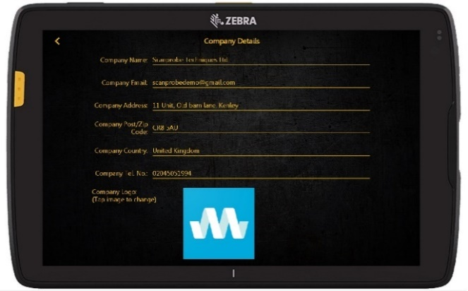
Figuur 40: Het mina-logo selecteren
- Tik op de drie puntjes (het kebabmenu-pictogram) in de linkerbovenhoek van het scherm.
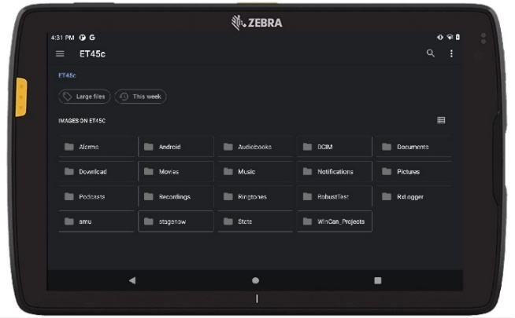
Figuur 41: Het afbeeldingsbestand wijzigen
- Selecteer Openen vanuit "Afbeeldingen".
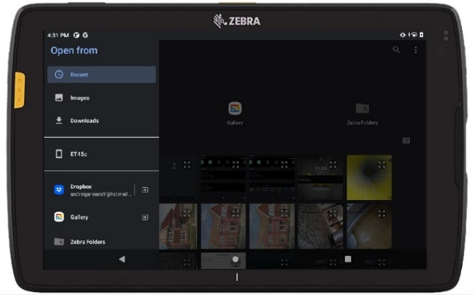
Figuur 42: Navigeren naar de map met afbeeldingen
- Selecteer de map "DCIM".
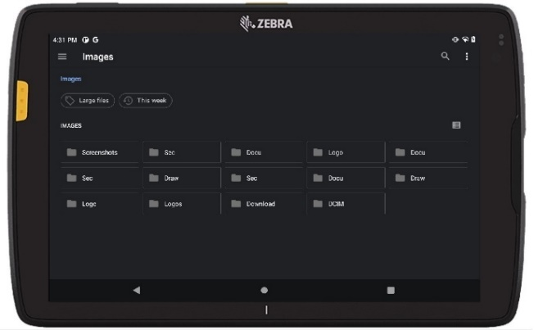
Figuur 43: Navigeren naar de DCIM-map
- Selecteer je afbeeldingsbestand.
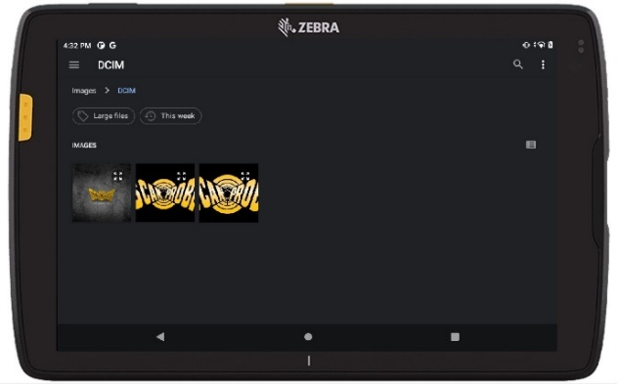
Figuur 44: Je afbeelding selecteren
- Controleer of je afbeeldingsbestand het mina-logo onderaan het scherm Bedrijfsgegevens heeft vervangen, zoals weergegeven inFiguur 45. Als het bestand niet correct wordt weergegeven, controleer dan of het bestand een afbeeldingsbestand is en of je het juiste bestand hebt geselecteerd en probeer het bestand vervolgens opnieuw bij te voegen door stap 12 tot en met 16 te herhalen.
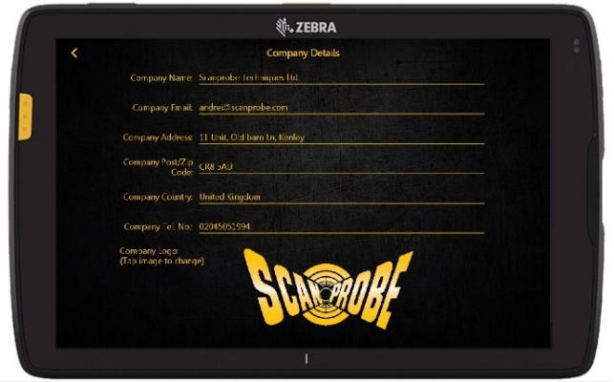
Figuur 45: Bedrijfslogo gewijzigd

Tabletsoftware
De X-Range-software wordt geopend door op het X-Range-logo op het startscherm van de tablet te tikken (zie Figuur 46).
Figuur 46: Startscherm X-Range-tablet
Je krijgt de drie opties te zien: “Look-See”, “mina +” en “WinCan ProTouch”. Er is ook een knop "Instellingen" in de linkerbovenhoek, in de vorm van een grijs tandwiel.
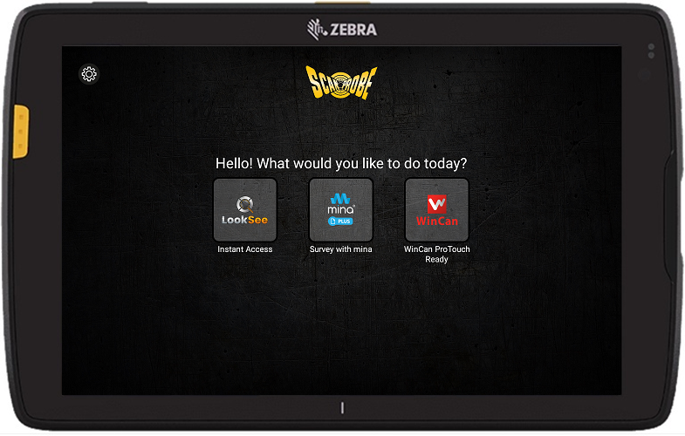
Figuur 47: Scherm Onderzoeksopties
LookSee: met deze optie hebben gebruikers snel toegang tot videostreaming zonder dat ze een rapport hoeven te starten. Gebruikers kunnen live opnemen, tekstoverlay, meting, alle spoelfuncties toevoegen en een compacte video maken die klaar is om aan een klant te geven. Zie hieronder voor een gebruikershandleiding.
mina + : Gebruikers kunnen onderzoeksrapporten maken, de rapporten bewerken zodra ze zijn gemaakt, documenten personaliseren met bedrijfslogo's, en de software leidt de gebruiker door het proces van een inspectie van een pijpleiding om een door de industrie erkend pdf-rapport te maken dat kan worden bewerkt en gedeeld via e-mail of een ander deelplatform. Raadpleeg voor meer informatie en instructies over het gebruik de Mina Plus-gebruikershandleiding, die ook bij je Scanprobe X-Range-tablet wordt geleverd.
WinCan ProTouch: Alle functies die je van WinCan verwacht met één druk op de knop. WinCan ProTouch biedt alles wat je nodig hebt om eenvoudig inspecties te documenteren met zoom- en pushcamera's. Gegevens die door ProTouch zijn vastgelegd, kunnen rechtstreeks in WinCan VX worden gebruikt voor geavanceerde rapportage, filtering/opvragen, GIS-integratie en naleving van WSA, WRc, EN13508. Ga voor meer informatie en gebruiksaanwijzingen naar de WinCan-website op https://www.wincan.com/.

X-Range-instellingen
Om het instellingenmenu te openen, tik je op het tandwielpictogram in de linkerbovenhoek van het scherm Onderzoeksopties, zoals weergegeven in Figuur 48.
Figuur 48: X-Range-instellingen selecteren
Met het instellingenmenu kun je je rapporten personaliseren, je deel-apps instellen en je video's/foto's openen. Aan de linkerkant van het instellingenscherm staat het logo van het momenteel aangesloten X-Range-apparaat en in het midden van het scherm wordt een afbeelding van dit apparaat weergegeven. Aan de rechterkant van het instellingenscherm staan drie opties, "Rapportinstellingen", "Tabletinstellingen" en "Diagnostiek", zoals weergegeven in Figuur 49.
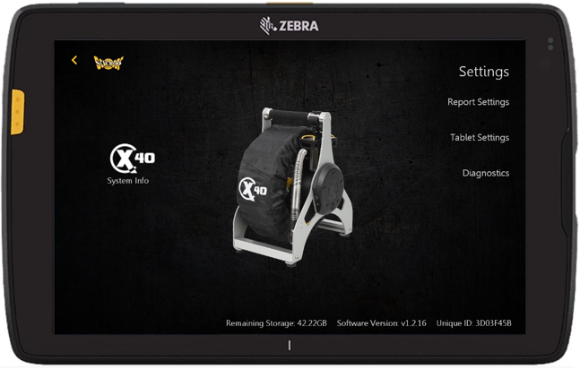
Figuur 49: Scherm X-Range-instellingen
Optie | Functie | Beschrijving
Rapport | Bedrijfsgegevens | Voer je bedrijfsgegevens en logo in om rapporten vooraf in te vullen. Zie het gedeelte "Bedrijfsgegevens configureren en bedrijfslogo invoegen" voor meer informatie.
Rapport | Onderzoeksinstellingen | Pas je tekst van het onderzoek, geautomatiseerde vragen en meer aan
Rapport | Weergavemodus | Pas de helderheid van het scherm aan en schakel tussen de zon/nacht-modus
Rapport | Meeteenheid | Selecteer tussen imperiale of metrische metingen
Tablet | Taal | Selecteer de taal van je keuze
Tablet | Wifi | Krijg toegang tot en maak verbinding met lokale wifi-netwerken
Tablet | USB-tethering | Opent het tablet-tetheringmenu
Tablet | Delen | Geeft je toegang tot Dropbox, WhatsApp en e-mailaccounts
Tablet | Galerij | Krijg toegang tot je afbeeldingen en video's van het onderzoek
Diagnostiek | Exportlogboeken | Wordt gebruikt om feedback te geven aan Scanprobe in het geval van een storing
Diagnostiek | Fabrieksreset | Wis alle applicatie-instellingen en rapporten
Diagnostiek | Helpbestanden | Toegang tot gebruikershandleidingen en andere informatie
Onderaan het instellingenscherm bevindt zich een statusbalk met informatie over de resterende hoeveelheid opslagruimte op het aangesloten X-Range-apparaat, de huidige versie van de software die op de tablet is geïnstalleerd en het unieke identificatienummer van de tablet.

Systeeminformatie
Als je links van de productafbeelding op "Systeeminformatie" tikt, worden de belangrijkste functies van het aangesloten X-Range-apparaat weergegeven en kun je eenvoudig toegang krijgen tot het gegevensblad van het product.
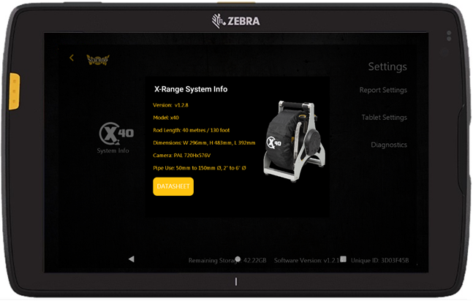
Figuur 50: Scherm Systeeminformatie

LookSee-modus
De LookSee-modus bevat de standaardfuncties en in-app-aankopen van de mina-applicatie (beschikbaar op alle mobiele Android- en iOS-apparaten) en biedt een eenvoudig besturingssysteem voor gebruikers die geen rapporten nodig hebben, zodat de camera zonder gedoe kan worden geactiveerd, en gebruikers snel pijpleidingen kunnen inspecteren.
De LookSee-modus bereikt dit door de functionaliteit te beperken tot alleen live video, opnemen, hoofdfuncties bedienen, tekstoverlay, afstandsteller en activering van de sondelocator.
- Opmerking: je kunt geen pdf- of XML-bestand maken vanuit de LookSee-applicatie.

LookSee Overzicht
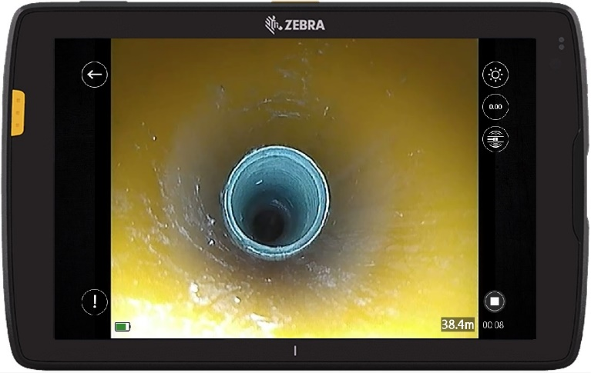
Figuur 51: Scherm LookSee-app
Pictogram | Functie | Beschrijving
 | LED-helderheid | Gebruik de plus- en mintabbladen om de LED-helderheid van de camera aan te passen
 | Opnemen | Druk hierop om een video op te nemen. Wordt alleen weergegeven wanneer een video niet wordt opgenomen.
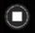 | Stop | Druk hierop om de video-opname te stoppen. Wordt alleen weergegeven wanneer een video wordt opgenomen.
 | Terug | Brengt gebruikers terug naar het mina-startscherm
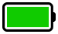 | Batterij-indicator | Toont het energieniveau van de interne batterij van de X-Range
 | Teller resetten | Druk hierop om de afstandsweergave op het scherm op nul te zetten
 | Activering van de sonde | Gebruik de tabbladen AAN en UIT om de camerasonde te activeren
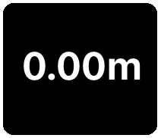 | Afstandsteller | Afstandsteller, die aangeeft hoe ver de camera heeft afgelegd
 | Observaties | Druk hierop om observatietekst aan de video toe te voegen

LookSee gebruiken
Tik op het pictogram "opnemen" om een opname te starten. Er zal je gevraagd worden of je een opname met of zonder titels wilt maken. Als je "Opnemen zonder titels" selecteert, neemt de video op zonder aanvullende details.
Als je "Opnemen met titels" selecteert, wordt je gevraagd om klantgegevens, locatieadres, gegevens van de technicus en pijpleidinggegevens in te voeren. De ingevoerde klantgegevens, het adres van de locatie en de gegevens van de technicus worden aan het begin van de video-opname over het beeld heen weergegeven (zie Figuur 52). Ze verdwijnen na een paar seconden uit de video-opname.
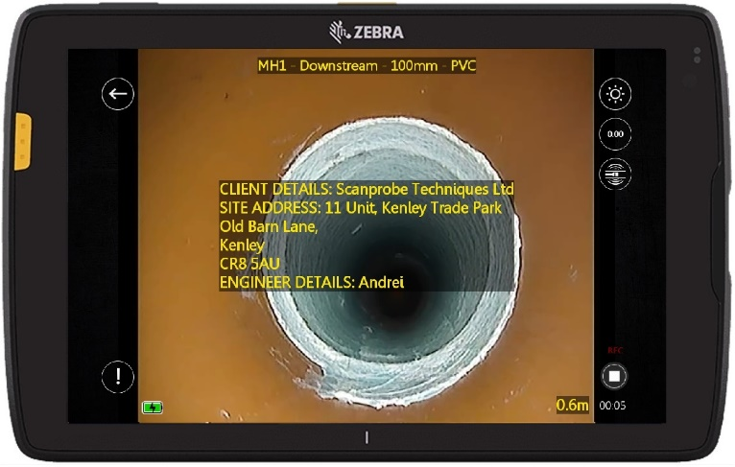
Figuur 52: LookSee-videotitels
De pijpleidinggegevens worden als koptekst op de video gezet en blijven bewaard voor de duur van de opname (zie Figuur 53). Pijpleidinggegevens worden gebruikt om precies uit te leggen wat de pijpleiding is. Het zou normaal gesproken informatie bevatten zoals het startpunt van het onderzoek, de richting van het onderzoek en wat informatie over de leiding zelf.
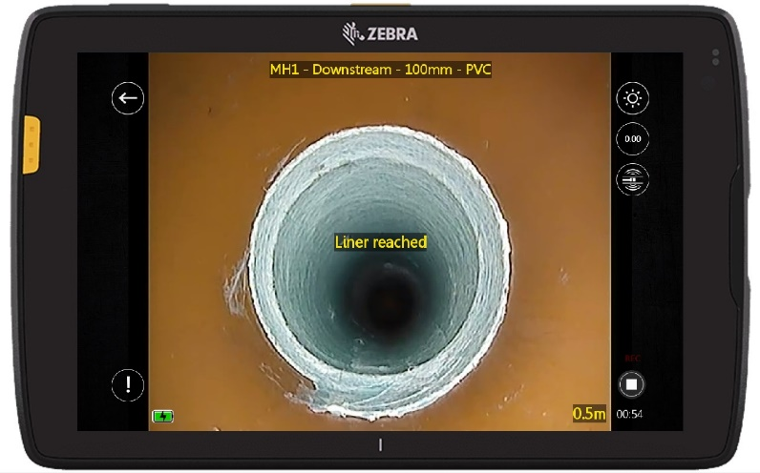
Figuur 53: LookSee-koptekst
De titelinformatie blijft na één keer invoeren op de tablet bewaard, zodat je dezelfde titels voor meer dan één opname kunt gebruiken zonder elke keer alle gegevens opnieuw in te hoeven voeren.

LookSee-observaties
Observaties kunnen op elk punt in de opname worden toegevoegd om interessante punten te markeren, zoals een scheur in de pijpleiding of aantasting door wortelen. Om een observatie toe te voegen, klik je tijdens het opnemen op het observatiepictogram linksonder op het videoscherm. Het dialoogvenster Observatieopmerkingen verschijnt en biedt je de mogelijkheid om wat vrije tekst in te voeren waarin wordt uitgelegd wat je in de pijpleiding hebt ontdekt (zie Figuur 54). Houd er rekening mee dat de videofeed niet wordt gepauzeerd tijdens het invoeren van observaties.
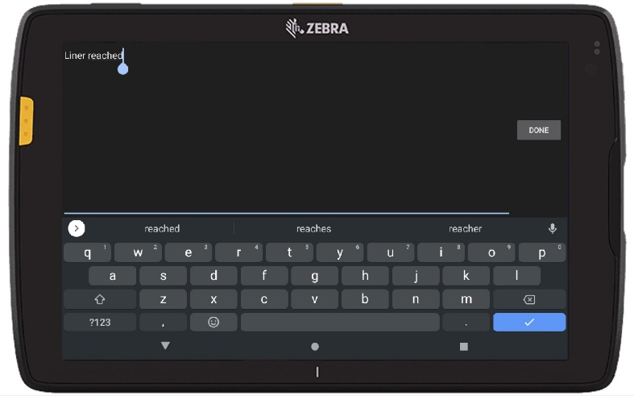
Figuur 54: LookSee Scherm voor invoeren observatie
Opmerking: Er geldt een limiet van 50 tekens bij het invoeren van een observatie.
Zodra de observatietekst is voltooid, tik je op "Gereed" om de tekst op de video te plaatsen. De tekst verschijnt gedurende 3 seconden in het midden van de video voordat deze verdwijnt (zoals weergegeven in Figuur 55).
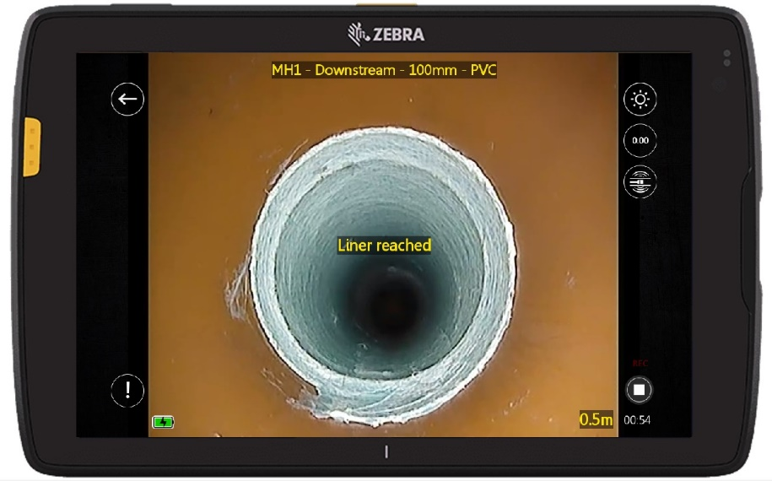
Figuur 55: LookSee-observatie
Zodra je klaar bent met het inspecteren van een pijpleiding, druk je op het pictogram "Stop" om de opname te voltooien en op te slaan in het interne geheugen. Je hebt toegang tot je opgeslagen videobestanden via "Instellingenmenu > Rapporten > Galerij". Je kunt ze delen via e-mail, Dropbox of WhatsApp vanuit de galerij.
- Opmerking: Informatie en gebruikershandleidingen voor mina + en WinCan Protouch zijn niet opgenomen in dit document. Raadpleeg de gebruikershandleiding op de Scanprobe-website (www.scanprobe.com) voor meer informatie over deze producten.

Onderhoud van de tablet

Algemeen onderhoud
Om krassen op het scherm te voorkomen, gebruik je een door Zebra goedgekeurde capacitieve compatibele stylus die bedoeld is voor gebruik met een aanraakgevoelig scherm. Gebruik nooit een echte pen of potlood of een ander scherp voorwerp op het scherm van het apparaat.
Het aanraakgevoelige scherm van het apparaat is van glas. Laat de tablet niet vallen en stel hem niet bloot aan sterke schokken.
Bescherm het apparaat tegen extreme temperaturen. Laat het niet op het dashboard van een voertuig achter op een warme dag en houd het uit de buurt van warmtebronnen.
Bewaar het apparaat niet op een plek die stoffig, vochtig of nat is.
Gebruik een zachte lensdoek om het apparaat schoon te maken. Als het oppervlak van het scherm van het apparaat vervuild raakt, maak het dan schoon met een zachte doek die is bevochtigd met een goedgekeurd reinigingsmiddel.
Vervang de oplaadbare batterij regelmatig om een maximale levensduur van de batterij en de productprestaties te garanderen. De levensduur van de batterij is afhankelijk van individuele gebruikspatronen.

Veiligheidsrichtlijnen voor batterijen
De ruimte waarin de apparaten worden opgeladen, moet vrij zijn van vuil en brandbare materialen of chemicaliën. Wees voorzichtig als het apparaat wordt opgeladen in een niet-commerciële omgeving.
Volg de richtlijnen voor het gebruik, de opslag en het opladen van de batterij in deze handleiding. Onjuist gebruik van de batterij kan leiden tot brand, explosie of ander gevaar.
Om de batterij van het mobiele apparaat op te laden, moeten de omgevingstemperaturen van de batterij en de oplader tussen 0ºC en +40ºC (+32ºF en +104ºF) liggen.
Gebruik geen incompatibele batterijen en laders, ook geen batterijen en opladers die niet van Zebra zijn. Het gebruik van een incompatibele batterij of oplader kan een risico op brand, explosie, lekkage of een ander gevaar met zich meebrengen. Als je vragen hebt over de compatibiliteit van een batterij of oplader, neem dan contact op met het Zebra Global Customer Support Center.
Voor apparaten die een USB-poort gebruiken als oplaadbron, mag het apparaat alleen worden aangesloten op producten die het USB-IF-logo dragen of het USB-IF-conformiteitsprogramma hebben doorlopen.
De batterij niet demonteren, openen, pletten, buigen of vervormen, doorboren of versnipperen.
Ernstige schokken als gevolg van het laten vallen van een apparaat dat op batterijen werkt op een hard oppervlak, kunnen ervoor zorgen dat de batterij oververhit raakt.
Sluit een batterij niet kort en laat geen metalen of geleidende voorwerpen in contact komen met de accupolen.
Voer geen wijzigingen of herfabricage uit, probeer geen vreemde voorwerpen in de batterij te plaatsen, dompel de batterij niet onder in of stel deze niet bloot aan water of andere vloeistoffen, of stel hem niet bloot aan brand, explosie of een ander gevaar.
Laat de apparatuur niet achter en bewaar deze niet in of in de buurt van ruimtes die erg heet kunnen worden, zoals in een geparkeerd voertuig of in de buurt van een radiator of een andere warmtebron. Plaats de batterij niet in een magnetron of droger.
Het gebruik van de batterij door kinderen moet onder toezicht staan.
Volg de lokale voorschriften om gebruikte oplaadbare batterijen op de juiste manier af te voeren.
Gooi geen batterijen in het vuur.
Als de batterij lekt, zorg er dan voor dat de vloeistof niet in contact komt met de huid of ogen. Als er contact is geweest, was het getroffen gebied dan gedurende 15 minuten met water en raadpleeg een arts.
Als je schade aan je apparatuur of batterij vermoedt, neem dan contact op met de klantenservice om een inspectie te regelen.

Beste praktijken voor tabletgebruik in warme omgevingen of direct zonlicht
Als de bedrijfstemperatuur wordt overschreden door externe warme omgevingen, zal de thermische sensor van het apparaat de gebruiker op de hoogte stellen van een uitschakeling van de WAN-modem of het apparaat uitschakelen totdat de temperatuur van het apparaat terugkeert naar het operationele temperatuurbereik.
Vermijd direct zonlicht op het apparaat. De eenvoudigste manier om oververhitting te voorkomen, is door het apparaat uit direct zonlicht te houden. Het apparaat absorbeert licht en warmte van de zon en houdt het vast, waardoor het warmer wordt naarmate het langer in zonlicht en warmte blijft.
Laat het apparaat niet achter in een voertuig op een warme dag of op een heet oppervlak. Net als wanneer u het apparaat in direct zonlicht laat staan, absorbeert het apparaat ook de thermische energie van een heet oppervlak of wanneer het op het dashboard van een voertuig of stoel wordt achtergelaten, waardoor het warmer wordt naarmate het langer op het hete oppervlak of in het hete voertuig blijft liggen.
Schakel ongebruikte apps op het apparaat uit. Open, ongebruikte apps die op de achtergrond worden uitgevoerd, kunnen ervoor zorgen dat het apparaat harder moet werken, waardoor het op zijn beurt kan opwarmen. Dit zal ook de levensduur van de batterij van je mobiele computer verbeteren.

Reinigingsinstructies
WAARSCHUWING: Risico op schade
Om schade aan de tablet te voorkomen, mag deze niet worden blootgesteld aan aceton, ketonen, ethers, aromatische en gechloreerde koolwaterstoffen, waterige of alcoholische alkalische oplossingen, ethanolamine, tolueen, trichloorethyleen, benzeen, carbolzuur of TB-lysoform. Bovendien bevatten veel vinylhandschoenen ftalaatadditieven, die schade aan de behuizing van het apparaat kunnen veroorzaken. Gebruik het apparaat niet terwijl u vinylhandschoenen draagt die ftalaten bevatten.
Vermijd blootstelling van dit product aan contact met hete olie of andere ontvlambare vloeistoffen. Als een dergelijke blootstelling optreedt, trek dan de stekker uit het stopcontact en reinig het apparaat onmiddellijk in overeenstemming met deze richtlijnen. Gebruik alleen producten die isopropanolalcohol of milde afwasmiddel bevatten om schade aan de tablet te voorkomen. Goedgekeurde reinigingsmiddelen zijn Purell Ethanol doekjes en Windex Blue glasreiniger.

Reinigingsfrequentie
De tablet moet zo vaak als nodig worden gereinigd. Wanneer er vuil zichtbaar is, is het raadzaam om de tablet schoon te maken om ophoping van deeltjes te voorkomen, waardoor het apparaat later moeilijker te reinigen is.
Breng geen vloeistof rechtstreeks op het apparaat aan. Maak een zachte doek vochtig of gebruik vooraf bevochtigde doekjes. Wikkel het apparaat niet in de doek of veeg het niet af, maar veeg het apparaat voorzichtig schoon. Zorg ervoor dat er geen vloeistof rond het etalagevenster of andere plaatsen terechtkomt. Laat het apparaat vóór gebruik aan de lucht drogen.
Voor een grondige reiniging wordt aanbevolen om eerst alle hulpstukken, zoals het beschermframe, de handriemen of de houders van de tablet te verwijderen en deze afzonderlijk schoon te maken.
      - Display
Het display kan worden schoongeveegd met een goedgekeurd alcoholdoekje, maar zorg ervoor dat er zich geen vloeistof rond de randen van het display ophoopt. Droog het display onmiddellijk met een zachte, niet-schurende doek om strepen te voorkomen.

Behuizing
Veeg de behuizing, inclusief alle knoppen en triggers, grondig af met een goedgekeurd alcoholdoekje.

Camera en uitgangsvenster
Veeg de camera en het uitgangsvenster regelmatig af met lensdoekjes of ander materiaal dat geschikt is voor het reinigen van optisch materiaal zoals een bril.

Problemen met de tablet oplossen
Probleem | Oorzaak | Oplossing
Na het plaatsen van de batterij start het apparaat niet op. | De aan/uit-knop is niet ingedrukt. | Druk op de aan/uit-knop.
Wanneer je op de aan/uit-knop drukt, wordt het apparaat niet ingeschakeld. | Batterij niet opgeladen. | Laad of vervang de batterij in het apparaat.
 | Batterij niet goed geplaatst. | Installeer de batterij op de juiste manier.
 | Systeemcrash. | Voer een harde reset uit.
Wanneer u op de aan/uit-knop drukt, gaat het apparaat niet aan, maar knipperen er twee led's. | De batterij is opgeladen op een niveau waarbij de gegevens behouden blijven, maar de batterij moet opnieuw worden opgeladen. | Laad of vervang de batterij in het apparaat.
Batterij is niet opgeladen. | Batterij is defect. | Vervang de batterij. Als het apparaat nog steeds niet werkt, voer dan een harde reset uit.
Batterij is niet opgeladen. | Apparaat is uit de houder verwijderd terwijl de batterij werd opgeladen. | Plaats de tablet in de houder en begin met opladen.
Batterij is niet opgeladen. | Extreme batterijtemperatuur. | De omgevingstemperatuur moet tussen 0°C en 40°C (32°F en 104°F) liggen.
Kan geen tekens op het display zien. | Apparaat is niet ingeschakeld. | Druk op de aan/uit-knop.
Tijdens de datacommunicatie met een hostcomputer zijn er geen gegevens verzonden of waren de verzonden gegevens onvolledig. | Het apparaat is tijdens de communicatie uit de houder verwijderd of losgekoppeld van de hostcomputer. | Plaats het apparaat terug in de houder of sluit de communicatiekabel opnieuw aan en verzend opnieuw.
 | Onjuiste kabelconfiguratie. | Gebruik de goedgekeurde X-Range data- en snellaadkabel.
 | Communicatiesoftware is onjuist geïnstalleerd of geconfigureerd. | Voer de software-instellatie uit.
Tijdens datacommunicatie via wifi zijn er geen gegevens verzonden of waren de verzonden gegevens onvolledig. | Wifi-radio staat niet aan. | Schakel de wifi-radio in.
 | Je bent buiten het bereik van een toegangspunt gekomen. | Ga dichter bij een toegangspunt staan.
Tijdens datacommunicatie via Bluetooth zijn er geen gegevens verzonden of waren de verzonden gegevens onvolledig. | Bluetooth-radio staat niet aan. | Schakel de Bluetooth-radio in.
 | Je bent buiten het bereik van een ander Bluetooth-apparaat gekomen. | Zorg ervoor dat je je binnen een straal van 10 meter (32,8 voet) van het andere apparaat bevindt.
Apparaat kan geen Bluetooth-apparaten in de buurt vinden. | Te ver van andere Bluetooth-apparaten. | Zorg ervoor dat je je binnen een straal van 10 meter (32,8 voet) van het andere apparaat bevindt.
Apparaat kan geen Bluetooth-apparaten in de buurt vinden. | De Bluetooth-apparaten in de buurt zijn niet ingeschakeld. | Schakel de Bluetooth-apparaten in om ze te vinden.
Apparaat kan geen Bluetooth-apparaten in de buurt vinden. | De Bluetooth-apparaten staan niet in de detectiemodus. | Zet de Bluetooth-apparaten in de detecteerbare modus. Raadpleeg indien nodig de gebruikersdocumentatie van het apparaat voor hulp.
Tijdens datacommunicatie via mobiele data zijn er geen gegevens verzonden of waren de verzonden gegevens onvolledig. | Mobiele data staat niet aan. | Schakel mobiele data in. Als het al is ingeschakeld, schakel het dan uit en weer in.
 | Je bevindt je buiten het dekkingsgebied. | Begeef je naar een dekkingsgebied.
Geen geluid. | Volume-instelling is laag of uitgeschakeld. | Pas het geluidsvolume aan.
Apparaat wordt uitgeschakeld. | Apparaat is inactief. | Het display wordt uitgeschakeld na een periode van inactiviteit. Stel deze periode in de tabletinstellingen in op 15 seconden, 30 seconden, 1, 2, 5, 10 of 30 minuten.
Apparaat wordt uitgeschakeld. | De batterij is leeg. | Laad of vervang de batterij.
Het multi-touch scherm reageert langzaam of niet goed. | Vinger of scherm is nat. | Zorg ervoor dat je handen schoon en droog zijn wanneer je het scherm aanraakt. Start de tablet opnieuw op om het opnieuw te proberen.
Er verschijnt een bericht dat het apparaatgeheugen vol is. | Er zijn te veel bestanden opgeslagen op het apparaat. | Verwijder ongebruikte bestanden. Sla de bestanden indien nodig op een hostcomputer op.
Kan apparaat niet ontgrendelen. | Gebruiker voert onjuist wachtwoord in. | Als de gebruiker vijf keer een onjuist wachtwoord invoert, wordt de gebruiker gevraagd om 30 seconden te wachten bij gebruik van een pincode, patroon of wachtwoord.
Kan geen bestanden overbrengen of debuggen met behulp van een USB-verbinding. | Te veel USB-aansluitingen op het apparaat. | Wanneer het apparaat op een hostcomputer wordt aangesloten, is slechts één USB-C-interface toegestaan. Als je bijvoorbeeld een USB-C-kabel gebruikt, zorg er dan voor dat het apparaat niet in een houder staat en dat er geen uitbreidingsjack is aangesloten.
De USB-headsetverbinding wordt verstoord. | Te veel USB-aansluitingen op het apparaat. | Als je het apparaat koppelt of een uitbreidingsjack bevestigt terwijl je een USB-headset gebruikt, wordt de verbinding met de headset tijdelijk verbroken. De headset wordt binnen enkele seconden automatisch opnieuw aangesloten. Er is geen actie vereist.

De tablet resetten
In zeldzame gevallen moet je de tablet mogelijk resetten om problemen op te lossen. Er zijn twee resetfuncties, zachte reset en harde reset.

Een zachte reset uitvoeren
Voer een zachte reset uit als toepassingen niet meer reageren.
- Houd de aan/uit-knop ingedrukt totdat het menu verschijnt.
- Tik op Opnieuw opstarten.
Het apparaat wordt opnieuw opgestart.

Een harde reset uitvoeren
Voer een harde reset uit als de tablet niet meer reageert.
- LET OP: Als je een harde reset uitvoert terwijl er een microSD-kaart in het apparaat is geïnstalleerd, kan de microSD-kaart beschadigd raken of kunnen er gegevens verloren gaan. Alle niet-opgeslagen gegevens gaan verloren na het uitvoeren van een harde reset.
- Houd de aan/uit-knop, de volumeknop en de bovenste scanknop ingedrukt.
- Laat de knoppen los wanneer het scherm wordt uitgeschakeld.
Het apparaat wordt opnieuw opgestart.

Verwijdering
De Zebra ET45 Tablet en bijbehorende elektrische accessoires, zoals batterijladers, worden geclassificeerd als elektrische apparatuur en vallen onder de Waste Electrical and Electronic Equipment Regulations 2013. Volgens de wet mogen deze producten niet bij het stortafval worden weggegooid.

Figuur 56: Afgedankte elektrische en elektronische apparatuur (AEEA)
Scanprobe Techniques Limited is geregistreerd bij een Waste Electrical and Electronic Equipment (WEEE) Producer Compliance Scheme met registratienummer WEE/MM5507AA. Alle door Scanprobe geproduceerde elektronische apparaten, of door Scanprobe geleverde Zebra ET45 tabletten en elektrische accessoires zoals batterijladers met meerdere sleuven, kunnen aan het eind van hun levensduur kosteloos worden ingeleverd bij Scanprobe voor verwijdering. Neem rechtstreeks contact op met Scanprobe om te informeren naar de regeling. Als je ervoor kiest om geen gebruik te maken van deze terugnameregeling, moet je andere maatregelen treffen om je afgedankte elektrische apparaten op verantwoorde wijze als AEEA af te voeren.

Tabletaccessoires
Scanprobe Techniques Limited biedt vervangende beschermframes voor de tablet (onderdeel 1021-1002-0), indien je het originele beschermframe moet vervangen vanwege verlies of schade. Vervangende data- en snellaadkabels (onderdeel 1007-3005-0) kunnen ook worden gekocht bij Scanprobe Techniques Limited.
Andere accessoires, zoals opladers met meerdere sleuven, stylussets, vervangende batterijen of schouderbanden, kunnen rechtstreeks bij Zebra worden gekocht, op https://www.zebra.com/.
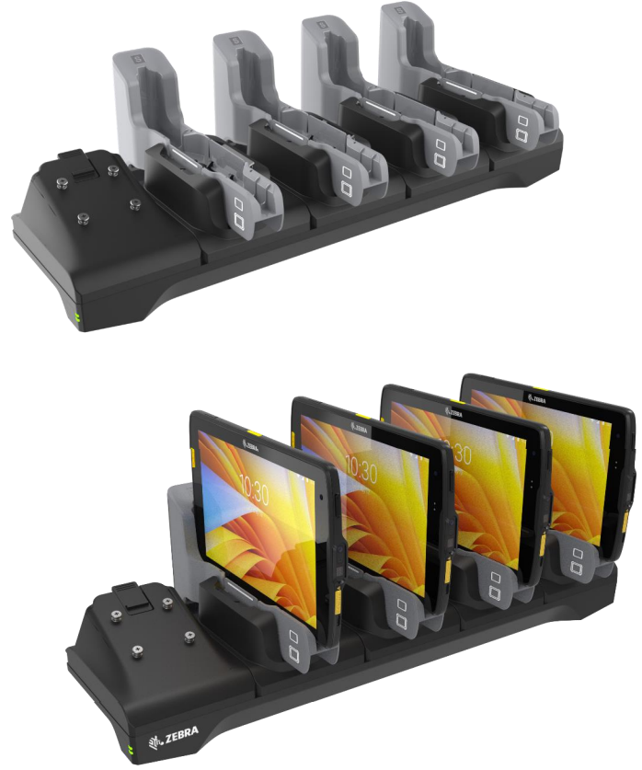

Notities

Scanprobe Techniques Ltd
Unit 11, Kenley Trade Park,
Old Barn Lane,
Kenley, Surrey,
CR8 5AU

www.scanprobe.com
sales@scanprobe.com
+44 (0)20 3253 2001

